

**Titre:** Revealers : The Shattering

**Genre:** Tower Defense, Action-RPG, Moba.

**Public-cible :** joueurs réguliers, joueurs dormants, joueurs de loisir, joueurs sociaux.

**Support :** PC

**Technologies utilisées :** Unity, Blender, MonoDevelop

C’est un jeu énergique et tactique où le joueur

– en coopération avec un partenaire - doit avancer le plus loin possible sur les territoires ennemis en défendant ses propres territoires des attaques ennemies.

Pour le joueur dormant, qui aimerait se replonger dans ses anciens jeux mais qui n’a plus le temps de rejoindre un niveau élevé dans un jeu en ligne, Revealers : Shattering est le jeu qui lui permet de retrouver ses sensations passées. Contrairement à un Tower Defense classique, le jeu exploite tantôt l’habilité et l’intelligence, tout en ayant une forte composante sociale.

**Situation :**

L’action se déroule dans quelques décennies. La nature ayant repris ses droits, certains Hommes corrompus se sont unis avec elle, tandis que d’autres tentent de s’y opposer grâce aux machines. Deux valeureux héros dotés de pouvoirs surnaturels ont cependant décidé de conserver leur indépendance.  
  
**Conditions de défaite ou de victoire :**

Pour perdre, les joueurs doivent soit mourir, soit voir leur cristal détruit.

Pour gagner, les joueurs doivent détruire le cristal ennemi qui génère toujours plus d’ennemis.

**Modes de jeu et durée de vie :**

Trois modes de jeu seront présents :

* Mode histoire : D’environ une heure et demie au minimum, ce mode se fait à deux, avec plusieurs fins possibles selon les choix effectués. (comporte plusieurs niveaux)
* Mode survival : mode de jeu infini basé sur un scoring partageable avec ses amis.
* Partie rapide : permet à un joueur de joindre une partie, générée aléatoirement ou non. (Environ de 10 minutes)

**Core Gameplay : (à refaire)**

Tout comme dans un Tower Defense traditionnel, le joueur commence par choisir et placer ses unités, en leur donnant plus ou moins de puissance.   
On passe ensuite dans la phase d’action. Cependant, contrairement à un Tower Defense classique, on passe ici en mode action, ainsi, le joueur contrôle son personnage comme dans un jeu d’action classique, à la troisième personne. Selon la classe de son personnage principal, le joueur manipulera une arme différente.  
Une des caractéristiques importantes du jeu est le côté résolument RPG de celui-ci. En effet, en plus d’un choix accru des caractéristiques du personnage principal, le joueur peut collectionner des invocations. Il ne peut cependant en porter que deux lors d’une partie. Il peut recruter ces invocations en les battant ou en les convaincant simplement en leur parlant. De nombreuses interactions sont également présentes au fil de l’histoire.

La notion ambiguë de [*gameplay*](http://fr.wikipedia.org/wiki/Gameplay) (ou jouabilité ou système de jeu) est au cœur du *game design*. Il est plus spécifiquement utilisé pour décrire les jeux vidéo. Il caractérise les éléments qui font l'expérience ludique : règles, [ergonomie](http://fr.wikipedia.org/wiki/Ergonomie), difficulté, etc.

L'une des règles du *game design* spécifique au jeu vidéo est la « règle des 3 C » pour *camera* (caméra), *Control* (commandes), *character* (personnage). Elle définit ces trois éléments interdépendants et considérés comme cruciaux dans l'élaboration du système de jeu[3](http://fr.wikipedia.org/wiki/Game_design#cite_note-3). Le type de caméra peut être [subjective](http://fr.wikipedia.org/wiki/Vision_subjective) (le joueur est à la place du personnage et voit à travers ses yeux) ou objective (le joueur voit le personnage qu'il contrôle). Les commandes sont définies en fonction du dispositif d'interaction choisi ([manette](http://fr.wikipedia.org/wiki/Manette_de_jeu), [clavier](http://fr.wikipedia.org/wiki/Clavier_d%27ordinateur),[souris](http://fr.wikipedia.org/wiki/Souris_(informatique)), interface [tactile](http://fr.wikipedia.org/wiki/Tactile), etc.) et du niveau de technicité souhaité. Le personnage quant à lui définit les actions que le joueur pourra entreprendre.

Les mécaniques essentielles à la compréhension du [*gameplay*](http://fr.wikipedia.org/wiki/Gameplay) peuvent être introduites par un tutoriel expliquant notamment les commandes ou à l'aide d'une représentation [affordante](http://fr.wikipedia.org/wiki/Affordance" \o "Affordance).

La structure fondamentale du *game design* est la boucle de *gameplay*[4](http://fr.wikipedia.org/wiki/Game_design#cite_note-4). Elle correspond à un cycle complet d'amusement (sur une échelle macro ou micro) et se compose d'un objectif, d'un challenge et d'une récompense.

Références : Princesse Mononoké, Orcs Must Die 2, Shin Megami Tensei : Lucifer’s call

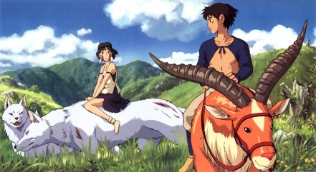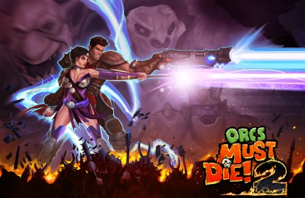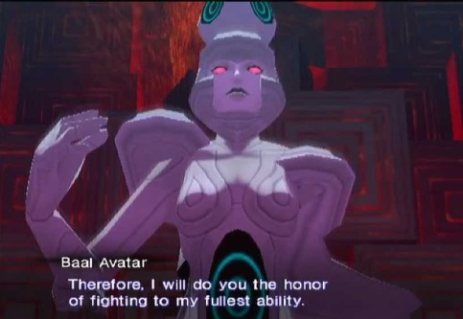

Annexe :

Gameplay secondaire :

Le joueur choisi parmi les deux races : Homme-machine ou Naturel.

Il peut lier son âme (pour pouvoir échanger de place en cours de partie)